国内万卡集群发展及中国移动万卡布局分析
近日，中国移动智算中心（哈尔滨）单集群超1.8万张AI加速卡上线投产，其全部采用华为910B，智能集群算力规模达6.9EFLOPS，投资超40亿元，主要用于九天千亿参数大模型训练和九天人工智能平台（类似于电信的云骁+慧聚）部署，部分资源计划商用。国内万卡集群加速发展，大模型发展与智算供需关系持续发展转变，将临近供需平衡交叉点，未来投收风险增大，建议加强芯片多元化布局，推动共建共享发展模式，着重提升利用效率。

一、国内万卡集群供需情况分析
国内万卡集群建设加速发展，临近供需平衡交叉点。根据公开数据统计，截止2024年9月，国内万卡级规模及以上集群已建及在建19个，预计可提供AI加速卡超25万卡，智能算力规模超100EFlops（参照A100单卡400TFlops（FP16）），可实现国内大模型训练时长在4天内完成，快于大模型代际迭代周期（以季度为周期）。基于此，我们认为短期内国内万卡及以上集群的算力供给已接近供需平衡交叉点，叠加芯片代际迭代加速、生态暂未形成、规模化需求暂未显现等问题，未来面向集约共享模式的万卡级集群建设的投收风险依然较大。
二、中国移动万卡集群发展策略分析
近年来，中国移动持续加大智算布局力度，截至6月底，中国移动已投产首批13个智算中心，智能算力规模达到19.6EFLOPS（占总算力规模70%），在智算建设快速发展中，移动持续加大芯片多元化、参与全产业链和聚焦核心节点布局，应对万卡及以上集群挑战。
布局方面，聚焦自身核心节点布局，但与市场需求匹配度低，未来被迫自用可能性高。优先在跨域中心节点布局，完成哈尔滨、呼和浩特万卡集群建设，贵阳万卡集群筹划中（预计采用华为910B）。其中呼和浩特万卡智算中心已投产，采用1.9万张AI加速卡,单体算力规模可达6.7EFLOPS,国产化率超85%。移动万卡集群布局与市场需求匹配度底，未来被迫自有可能性高。根据1-8月智算及服务招标数据，移动中标数量200余项，涉及金额近20亿元，其中北京、长三角、广东占比超82%，且大单（1000万以上）主要集中在该三个区域（占比82%）。
芯片方面，芯片布局更加多元化，加大对已有软件生态的支持。芯片选择以英伟达、华为为主，同步与遂原科技、壁仞科技及摩尔线程开展深度合作（支持已有CUDA生态），提升国产化比例。如呼和浩特万卡集群采用部分壁仞科技AI加速卡（千卡级）；甘肃庆阳与遂原科技合作打造国产万卡集群，由甘肃移动公司提供机房及配套设施。同时移动青海公司与摩尔线程签约战略合作协议，计划在当地建设万卡集群。
产业方面，加强产业上下游的股权资本投资，提升自主掌控能力。如投资交换机供应商迪普，芯片级整机服务商摩尔线程、昆仑芯、芯原微电子、超聚变等。投资科大讯飞，借助其星火输入法、语音识别等完整工具链包实现产业链深入融合。同步招募合作伙伴联合开展智算网络交换芯片（51.2Tb/s）的研制，目前已完成原型机开发及异厂商的互联互通测试。
三、中国电信下一步万卡级集群发展建议
加快推进AI芯片的多元化布局，探索风险收益共担新模式。围绕中部及省会城市，强化与遂原科技、寒武纪等国产芯片合作，探索采用托管、代管、共建共营等方式开展万卡集群建设，规避智算建设风险；同步采用资本注入、股权等方式，加强与大模型应用企业合作，如稀宇科技、松鼠云上人工智能等，以应用带动算力增长。

附件1 全球主流大模型平均千亿参数算力需求测算
根据EPOCH AI数据显示，大模型的算力需求平均年增长4-5倍，主流企业大模型主要分布在（1-6）×10^11参数量之间，平均千亿参数大模型的算力需求为3×10^23Flops（引用EPOCH AI梳理大模型数量548个，其中50B以上模型仅60个，大模型算力需求的单位加权平均得出），按照A100组成的万卡集群折合（单卡按照400TFlops）,至少需要训练时长约为21小时，大模型所需算力=6×模型参数×数据集规模，目前数据集主要集中千亿级别(T级别Token)，规模提升至万亿级（十T级别Token），所需算力规模也将按指数级增长。
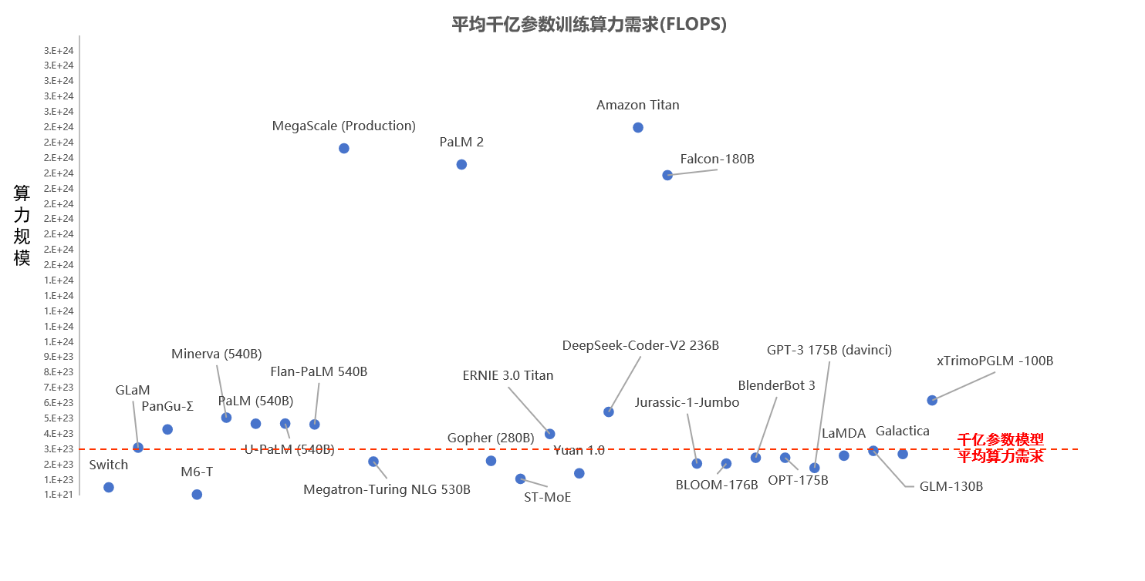
——数据来源：EPOCH AI
主流大模型的千亿参数算力需求
（剔除异常算力需求节点）

根据网信安数据，截止8月底全国登记大模型数204个（其中地方网信部门登记26个），结合EPOCH AI数据，进行全球主流60多个千亿级及以上大模型进行统计分析测算，全球平均千亿级参数大模型的算力需求为3×10^23Flops；按照15%为50B及以上大模型，国内整体算力需求约为204*15%*3*10^23 +204*85%*3*10^22≈1.5×10^25Flops，算力效率按照50%考虑，则可满足训练需要时长为4天，快于现有大模型版本迭代周期（以季度为迭代周期）
分布于在京津冀、长三角、粤港澳大湾区、成渝、贵州、内蒙古、宁夏、黑龙江、湖北、山东等地区
其中3指呼和浩特、哈尔滨、贵阳为跨省节点

